***ĐỀ TÀI*** “*Website bán hàng online* ”

# I. Giới thiệu

## Mô tả chung

Ngày nay, nhu cầu tìm kiếm sản phẩm và mua bán hàng trực tuyến (online) của khách hàng đang ngày một phát triển, đa dạng về hình thức. Không khó để khách hàng có thể tìm thấy cho mình một sản phẩm ưng ý và tiến hành đặt mua mà không cần phải đi đến tận nơi. Nắm bắt được xu thế đó, nhóm thực hiện xây dựng một website bán hàng online với đa dạng các ngành hàng, loại hàng, sản phẩm phục vụ nhu cầu của khách hàng. Vào website, khách hàng có thể tìm kiếm sản phẩm, xem chi tiết, lựa chọn sản phẩm vào giỏ hàng và tiến hành đặt mua. Hệ thống sau đó sẽ có bộ phận tiếp nhận đơn hàng, gọi xác nhận thông tin và tiến hành giao hàng đến địa chỉ được cung cấp và nhận tiền.

Giao diện trang chủ website

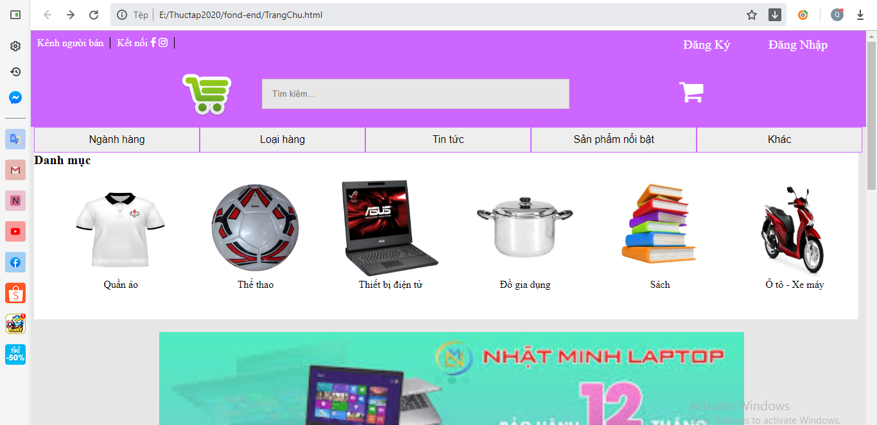

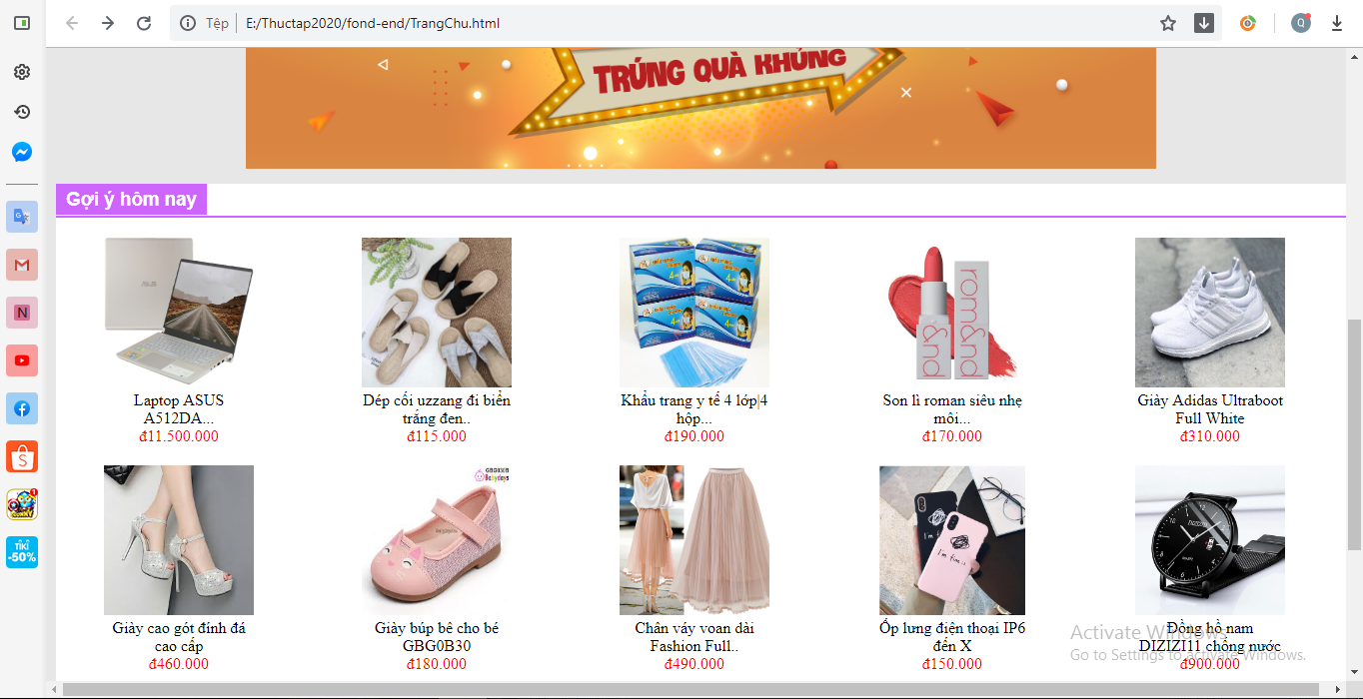

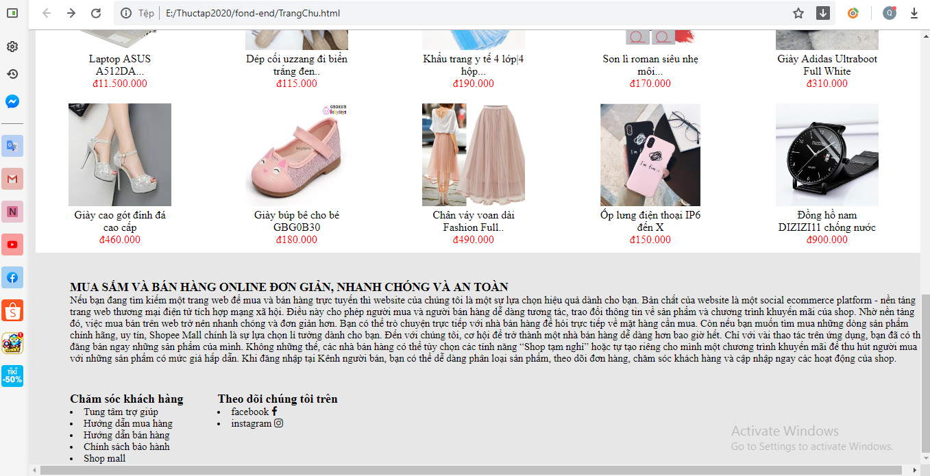

## Các đối tượng sử dụng

- Khách hàng: là đối tượng truy cập website để xem thông tin các sản phẩm và mua hàng. Chia làm 2 loại gồm “Khách hàng vãng lai” và “Khách hàng thành viên”:

+) Khách hàng vãng lai: Là đối tượng khách hàng chưa có tài khoản đăng nhập. Khi truy cập vào website, đối tượng khách hạng này có thể thực hiện các chức năng sau:

* Đăng ký làm thành viên
* Xem tin tức
* Tìm kiếm sản phẩm
* Xem danh sách các sản phẩm theo Ngành hàng, Loại hàng.
* Kiểm tra giỏ hàng, đặt mua sản phẩm.

+) Khách hàng thành viên: Là đối tương khách hàng đã có tài khoản, có thể đăng nhập vào hệ thống. Khách hàng thành viên khi truy cập vào website có thể thực hiện đầy đủ các chức năng như đối tượng Khách hàng vãng lai, ngoài ra sẽ có thể thực hiện thêm các chức năng sau:

* Đăng nhập vào tài khoản
* Gửi góp phản hồi
* Tra cứu đơn hàng

- Quản trị viên: là đối tượng quản trị và vận hành hệ thống website, được chia làm 2 loại gồm “Admin” và “Nhân viên”:

+) Nhân viên: là người bán hàng, được cấp username và password để đăng nhập và quản lý website, có quyền quản lý các chức năng:

* Quản lý Loại hàng
* Quản lý Sản phẩm
* Quản lý thông tin khách hàng là Khách hàng thành viên
* Quản lý Hóa đơn mua hàng
* Quản lý Tin tức
* Quản lý Phản hồi

+) Admin: là người quản trị hệ thống, có quyền thao tác đầy đủ các chức năng như đối tượng nhân viên nhưng có thể quản trị thêm các chức năng sau:

* Quản lý Tài khoản nhân viên
* Quản lý Tài khoản admin

# II. Thiết kế

## Thiết kế chức năng

### Chức năng dành cho Khách hàng

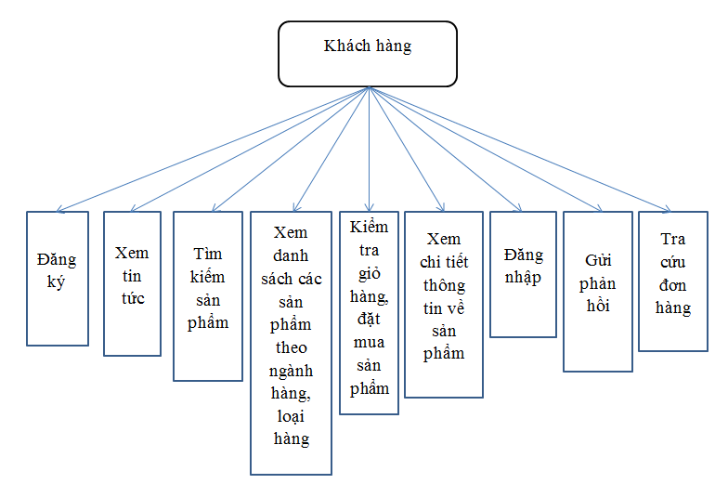

#### Chức năng Đăng ký thành viên

* Giao diện của chức năng đăng ký thành viên:

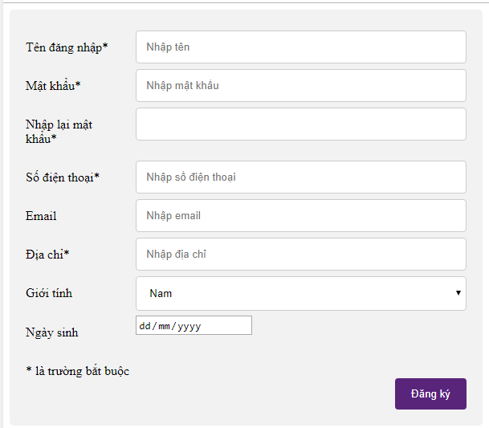

* Cho phép khách hàng đăng ký trở thành thành viên
* Trên trang chủ, khi khách hàng ấn Đăng ký thì hiện ra một màn hình gồm các trường thông tin đăng ký cho người dùng nhập:
* Tên đăng nhập: bắt buộc, kiểu chuỗi, không được trùng trong hệ thống, không được chứa kí tự đặc biệt
* Mật khẩu: bắt buộc, kiểu chuỗi, ít nhất 6 ký tự bất kỳ
* Nhập lại mật khẩu: bắt buộc, phải trùng khớp với trường Mật khẩu
* Số điện thoại: bắt buộc, kiểu số, không được trùng trong hệ thống
* Email: không bắt buộc, kiểu chuỗi
* Địa chỉ: bắt buộc, kiểu chuỗi
* Giới tính: không bắt buộc, giá trị lựa chọn là Nam hoặc Nữ
* Ngày sinh: không bắt buộc, chọn từ các trường ngày/tháng/năm

Khi khách hàng ấn nút Đăng Ký, hệ thống sẽ kiểm tra các ràng buộc:

* Nếu hợp lệ: hệ thống sẽ tạo tài khoản tương ứng
* Nếu không hợp lệ: hệ thống sẽ thông báo lỗi và yêu cầu nhập lại.

#### 1.1.2 Chức năng Đăng nhập

* Giao diện:

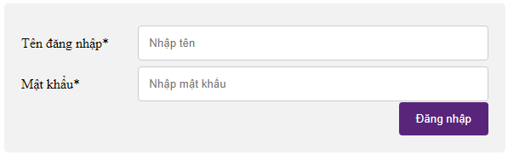

- Cho phép khách hàng đã có tài khoản đăng nhập vào hệ thống

- Trên trang chủ, khi khách hàng ấn Đăng nhập thì hiện ra màn hình đăng nhập gồm các trường:

* Tên đăng nhập: kiểu chuỗi, bắt buộc, không chứa kí tự đặc biệt
* Mật khẩu: kiểu chuỗi, bắt buộc, ít nhất 6 kí tự bất kỳ

Khi khách hàng ấn Đăng Nhập thì hệ thống kiểm tra các thông tin ràng buộc:

* Nếu hợp lệ: hệ thống đăng nhập vào tài khoản khách hàng
* Nếu không hợp lệ: hệ thống báo lỗi và yêu cầu nhập lại

#### Chức năng Xem tin tức

* Giao diện:

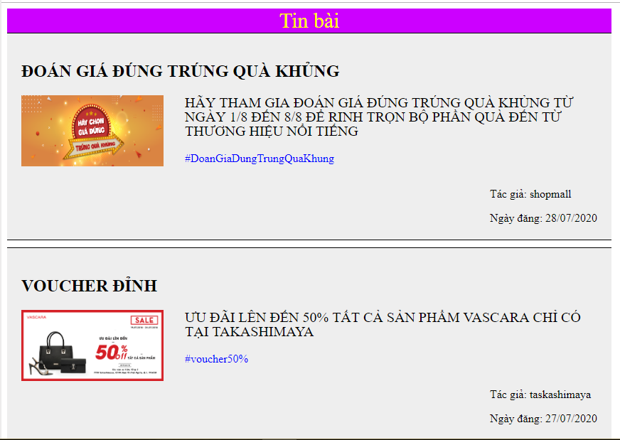

- Cho phép khách hàng xem danh sách và xem chi tiết các bài tin tức được đăng trên hệ thống, bao gồm các thể loại tin như: tin quảng bá, tin chia sẻ kinh nghiệm, hướng dẫn…

- Từ trang chủ, khách hàng chọn mục Tin tức màn hình sẽ hiện ra danh sách các tin bài. Mỗi tin bài trong danh sách sẽ bao gồm các thông tin:

* Tiêu đề tin
* Hình minh họa
* Nội dung tóm tắt
* Ngày đăng tin
* Tác giả
* Giao diện:

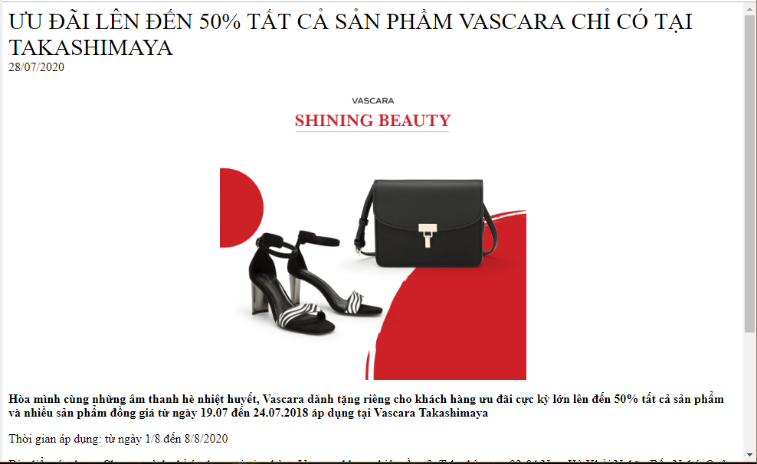

- Từ danh sách tin tức, khách hàng chọn Xem chi tiết, trang tin sẽ được mở với các nội dung:

* Tiêu đề tin
* Nhiều hình minh họa
* Nội dung đầy đủ
* Ngày đăng tin
* Tác giả

#### Chức năng Xem các sản phẩm theo Ngành hàng, Loại hàng

* Chức năng cho phép khách hàng xem các sản phẩm được phân theo cùng ngành hàng, loại hàng cụ thể.
* Khi chọn Ngành hàng và Loại hàng cần xem, màn hình sẽ hiển thị danh sách các sản phẩm tương ứng bao gồm những nội dung sau:
* Hình ảnh sản phẩm
* Tên sản phẩm
* Giá bán

#### Chức năng Xem sản phẩm chi tiết

* Chức năng cho phép khách hàng xem chi tiết về một sản phẩm.
* Khi khách hàng ấn vào một Sản phẩm nào đó, một trang chi tiết về sản phẩm đó được hiển thị bao gồm các nội dung:
* Hình ảnh
* Tên sản phẩm
* Giá sản phẩm
* Tình trạng sản phẩm
* Nhà cung cấp
* Mô tả sản phẩm

#### Chức năng Giỏ hàng, Đặt mua hàng

* Cho phép khách hàng thêm sản phẩm vào giỏ hàng
* Khi khách hàng ấn vào Giỏ hàng thì màn hình hiển thị tổng số tiền và thông tin của từng sản phẩm, mỗi sản phẩm trong giỏ hàng sẽ hiển thị các thông tin sau:
* Hình ảnh
* Tên sản phẩm
* Nhà cung cấp
* Đơn giá
* Số lượng: Khách hàng có thể chọn mua một hoặc nhiều sản phẩm giống nhau
* Số tiền: bằng Đơn giá x Số lượng
* Xóa: Khi ấn nút xóa thì loại bỏ sản phẩm đó khỏi giỏ hàng

- Nhấn Đặt mua thì màn hình hiện ra các mục sau:

* Họ tên: bắt buộc, kiểu chuỗi
* Khách hàng thành viên: hệ thống tự động lấy theo họ tên khách hàng đã đăng ký.
* Khách hàng vãng lai: bắt buộc phải nhập.
* Địa chỉ nhận hàng: bắt buộc, kiểu chuỗi.
* Khách hàng thành viên có thể sử dụng địa chỉ đã được lưu trong csdl hoặc nhập lại địa chỉ khác.
* Khách hàng vãng lai bắt buộc phải nhập địa chỉ mới
* Số điện thoại nhận hàng: bắt buộc, kiểu số.
* Khách hàng thành viên có thể sử dụng số điện thoại đã lưu trong csdl hoặc nhập lại số điện thoại khác.
* Khách hàng vãng lai bắt buộc phải nhập số điện thoại mới
* Danh sách sản phẩm đã đặt mua mỗi sản phẩm bao gồm các mục sau:
* Hình ảnh đại diện
* Giá sản phẩm
* Số lượng
* Tổng số tiền

#### Chức năng Tra cứu đơn hàng

- Chức năng cho phép khách hàng tra cứu chi tiết đơn hàng đã đặt.

- Khi khách hàng ấn Tra cứu đơn hàng thì sẽ hiển thị danh sách các sản phẩm đã đặt mua, mỗi sản phẩm sẽ có các thông tin sau:

* Hình ảnh sản phẩm
* Tên sản phẩm
* Nhà cung cấp
* Tổng số tiền
* Tình trạng: đã mua/ đã hủy.
* Phản hồi

#### Chức năng Gửi phản hồi

- Chức năng cho phép khách hàng phản hồi về hệ thống, về chất lượng sản phẩm.

- Từ trang Tra cứu đơn hàng, khách hàng ấn Phản hồi, khách hàng lựa chọn 1 trong 3 mục sau:

* Thắc mắc
* Khiếu nại
* Góp ý
* Sau đó màn hình hiện lên hộp rỗng để khách hàng nhập ý kiến vào đó.
* Khi khách hàng ấn Gửi thì hệ thống sẽ lưu nội dung vào csdl
* Khi khách hàng ấn Hủy thì màn hình trở lại giao diện Tra cứu đơn hàng

#### Chức năng Tìm kiếm sản phẩm

* Chức năng cho phép khách hàng tìm kiếm theo tên sản phẩm.
* Khi khách hàng cần tìm kiếm sản phẩm thì cần nhập thông tin sau:
* Tên sản phẩm: kiểu chuỗi, bắt buộc
* Khi khách hàng nhấn Tìm kiếm, hệ thống sẽ tìm kiếm các sản phẩm có tên phù hợp với từ khóa và hiển thị danh sách kết quả, mỗi kết quả bao gồm các thông tin sau:
* Tên sản phẩm
* Hình ảnh
* Giá bán
* Nhà cung cấp

### Chức năng dành cho quản trị viên

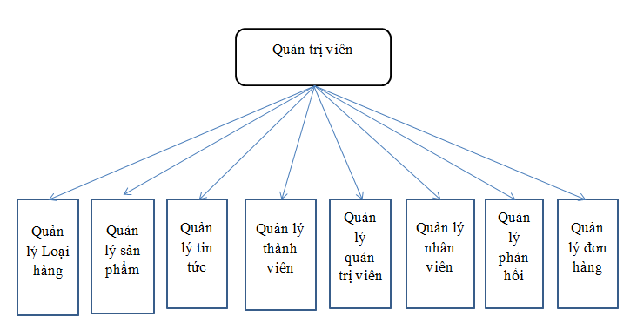

***1.2.1 Quản lý Nhà cung cấp***

Chức năng cho phép quản lý danh mục Nhà cung cấp bao gồm các chức năng con:

* Tra cứu
* Thêm mới
* Cập nhật
* Xóa
  + - 1. **Tra cứu**

- Cho phép người dùng tra cứu và hiển thị danh sách toàn bộ nhà cung cấp.

**-** Hệ thống hiển thị ra danh sách dữ liệu với các cột:

* Tên nhà cung cấp
* Mã nhà cung cấp
* Địa chỉ nhà cung cấp
* Số điện thoại nhà cung cấp
* Trạng thái nhà cung cấp
  + - 1. **Thêm mới**
* Từ giao diện Tra cứu, khi người dùng nhấn vào mục thêm mới nhà cung cấp, hiển thị ra giao diện thêm mới nhà cung cấp bao gồm các thông tin:
  + Tên nhà cung cấp: kiểu chuỗi, bắt buộc, không được trùng nhau trên hệ thống
  + Địa chỉ nhà cung cấp: kiểu chuỗi, bắt buộc.
  + Số điện thoại nhà cung cấp: kiểu chuỗi, bắt buộc.
  + Trạng thái nhà cung cấp: kiểu lựa chọn Hoạt động hoặc Ngừng hoạt động

- Khi người dùng ấn Hủy thì hệ thống sẽ trở về giao diện tra cứu và không thực hiện thêm mới nhà cung cấp

* Khi người dùng ấn Lưu thì hệ thống kiểm tra các thông tin ràng buộc:
  + Nếu hợp lệ: Lưu mới thông tin nhà cung cấp vào CSDL.
  + Nếu không hợp lệ: Hiển thị thông báo tương ứng và nhập lại thông tin**.**
    - 1. **Chỉnh sửa**- Trên giao diện Tra cứu khi người dùng chọn chỉnh sửa thông tin

- Cho phép sửa thông tin của một nhà cung cấp đã có. Có thể sửa các thông tin như:

* Tên nhà cung cấp: kiểu chuỗi, bắt buộc, không được trùng nhau trên hệ thống
* Địa chỉ nhà cung cấp: kiểu chuỗi, bắt buộc
* Số điện thoại nhà cung cấp: kiểu số, bắt buộc
* Trạng thái nhà cung cấp: kiểu lựa chọn hoạt động hoặc ngừng hoạt động

- Khi người ấn Lưu thì hệ thống kiểm tra các thông tin ràng buộc:

* Nếu hợp lệ: Lưu thông tin mới của nhà cung cấp vào CSDL.
* Nếu không hợp lệ: Hiển thị thông báo lỗi và nhập lại.

- Khi người dùng ấn Hủy thì hệ thống sẽ trở về giao diện tra cứu và giữ nguyên thông tin nhà cung cấp

* + - 1. **Xóa**

- Cho phép xóa nhà cung cấp đã có

- Trên giao diện Tra cứu khi người dùng chọn chức năng Xóa, hệ thống yêu cầu người dùng xác nhận xóa.

* Nếu người dùng Xác nhận, hệ thống kiểm tra nhà cung cấp đã được sử dụng hay chưa:
* Nếu đã được sử dụng : hệ thống cảnh báo lỗi, không cho phép xóa
* Nếu chưa được sử dụng: hệ thống thực hiện xóa danh mục nhà cung cấp đã chọn
* Nếu người dùng Hủy, hệ thống trở lại giao diện tra cứu và giữ nguyên thông tin nhà cung cấp.

#### Quản lý Ngành hàng

Chức năng cho phép quản lý danh mục ngành hàng bao gồm các chức năng con:

* Tra cứu
* Thêm mới
* Cập nhật
* Xóa
  + - 1. **Tra cứu**

- Cho phép người dùng tra cứu và hiển thị danh sách toàn bộ danh sách các Ngành hàng hiện có.

**-** Hệ thống hiển thị ra danh sách dữ liệu với các cột:

* Tên Ngành hàng
* Trạng thái Ngành hàng
  + - 1. **Thêm mới Ngành hàng hóa**- Cho phép thêm mới một danh mục Ngành hàng hóa mới từ giao diện tra cứu bao gồm các thông tin:
* Tên ngành hàng: kiểu chuỗi, bắt buộc, không được trùng nhau trên hệ thống
* Trạng thái ngành hàng: kiểu lựa chọn Hoạt động hoặc Không hoạt động

- Khi người dùng ấn Lưu, hệ thống sẽ kiểm tra các thông tin ràng buộc

* Nếu hợp lệ: hệ thống sẽ lưu thông tin ngành hàng vào CSDL
* Nếu không hợp lệ: hệ thống sẽ thông báo lỗi và yêu cầu nhập lại thông tin.
  + - 1. **Chỉnh sửa thông tin Ngành hàng**- Cho phép sửa thông tin của một ngành hàng đã có từ giao diện tra cứu bao gồm: Tên ngành hàng: kiểu chuỗi, bắt buộc, không được trùng nhau trên hệ thống.  
         - Hệ thống kiểm tra CSDL hiển thị các ngành hàng đã có trên CSDL và hiện thị giao diện danh sách các ngành hàng, sau khi chọn ngành hàng, sửa thông tin và sau khi người dùng nhấn Lưu, hệ thống sẽ kiểm tra các ràng buộc
* Nếu hợp lệ: Hệ thống sẽ sửa lại thông tin ngành hàng đó trên CSDL
* Nếu không hợp lệ: Hệ thống sẽ thông báo lỗi và nhập lại dữ liệu
* Trạng thái ngành hàng: kiểu lựa chọn Hoạt động hoặc Không hoạt động.  
  + - 1. **Xóa Ngành hàng**

- Cho phép xóa nhà ngành hàng đã có

- Trên giao diện Tra cứu khi người dùng chọn chức năng Xóa, hệ thống yêu cầu người dùng xác nhận xóa.

* Nếu người dùng Xác nhận, hệ thống kiểm tra ngành hàng đã được sử dụng hay chưa:
* Nếu đã được sử dụng : hệ thống cảnh báo lỗi, không cho phép xóa
* Nếu chưa được sử dụng: hệ thống thực hiện xóa danh mục ngành hàng đã chọn
* Nếu người dùng Hủy, hệ thống trở lại giao diện Ngành hàng và giữ nguyên thông tin của ngành hàng.

1.2.3. Quản lý danh mục Loại hàng hóa  
Chức năng cho phép quản lý danh mục Loại hàng bao gồm các chức năng con:

* Tra cứu
* Thêm mới
* Cập nhật
* Xóa
  + - 1. **Tra cứu**

- Cho phép người dùng tra cứu và hiển thị danh sách Loại hàng hóa.

- Hệ thống hiển thị ra danh sách dữ liệu với các cột:

* Mã Loại hàng
* Tên Loại hàng
* Tên Ngành hàng
* Trạng thái Loại hàng
  + - 1. **Thêm Loại hàng hóa**

- Cho phép người dùng thêm một loại hàng hóa mới từ giao diện Tra cứu bao gồm các thông tin sau:

* + Tên loại: kiểu chuỗi, bắt buộc, không được trùng.
  + Mã Ngành hàng: Tham chiếu từ danh mục ngành hàng cho phép người dùng lựa chọn từ danh mục Ngành hàng.
  + Trạng thái loại hàng: Kiểu lựa chọn Hoạt động hoặc Không hoạt động

- Sau khi người dùng nhấn Lưu, hệ thống sẽ kiểm tra các ràng buộc:

* + Nếu hợp lệ: hệ thống sẽ lưu thông tin loại hàng hóa mới lên CSDL
  + Nếu không hợp lệ: hệ thống sẽ báo lỗi và yêu cầu nhập lại thông tin.
    - 1. **Sửa thông tin Loại hàng hóa**

- Cho phép sửa thông tin loại hàng hóa đã có trên CSDL từ giao diện Tra cứu, người dùng sửa thông tin bao gồm:

* Tên loại: kiểu chuỗi, bắt buộc, không được trùng.
* Trạng thái loại hàng: kiểu lựa chọn Hoạt động hoặc Không hoạt động

- Khi ấn Lưu, hệ thống sẽ kiểm tra trên CSDL và các ràng buộc:

Nếu hợp lệ: hệ thống sửa đổi lại thông tin của loại đó trên CSDL

Nếu không hợp lệ: hệ thống báo lỗi và yêu cầu nhập lại.

* + - 1. **Xóa Loại hàng**

- Cho phép xóa danh mục Loại hàng đã có

- Trên giao diện Tra cứu khi người dùng chọn chức năng Xóa, hệ thống yêu cầu người dùng xác nhận xóa.

* Nếu người dùng Xác nhận, hệ thống kiểm tra danh mục Loại hàng đã được sử dụng hay chưa:
* Nếu đã được sử dụng : hệ thống cảnh báo lỗi, không cho phép xóa
* Nếu chưa được sử dụng: hệ thống thực hiện xóa danh mục loại hàng đã chọn
* Nếu người dùng Hủy, hệ thống trở lại giao diện Loại hàng và giữ nguyên thông tin của Loại hàng.

#### 1.2.4 Quản lý Sản phẩm

Chức năng cho phép quản lý danh mục sản phẩm bao gồm các chức năng con:

* Tra cứu
* Thêm mới
* Cập nhật
* Xóa
  + - 1. **Tra cứu**

- Cho phép người dùng tra cứu và hiển thị toàn bộ danh sách Sản phẩm.

**-** Hệ thống hiển thị ra danh sách dữ liệu với các cột:

* Mã sản phẩm
* Hình ảnh sản phẩm
* Tên sản phẩm
* Giá bán sản phẩm
* Tên ngành hàng
* Tên loại hàng
* Trạng thái sản phẩm
  + - 1. **Thêm sản phẩm mới**
* Cho phép người dùng thêm sản phẩm mới từ giao diện Tra cứu bao gồm các thông tin:
  + Ngành hàng: người dùng được chọn từ danh mục Ngành hàng tương ứng
  + Loại hàng: người dùng được chọn từ danh mục Loại hàng tương ứng với Ngành hàng đã chọn
  + Tên sản phẩm: kiểu chuỗi, bắt buộc, được trùng trên hệ thống
  + Mô tả chi tiết: kiểu chuỗi, bắt buộc
  + Giá bán sản phẩm: kiểu số, bắt buộc
  + Nhà cung cấp: người dùng được chọn từ danh mục Nhà cung cấp tương ứng
  + Ảnh: bắt buộc, người dùng chọn đường dẫn của ảnh.
  + Trạng thái sản phẩm: kiểu lựa chọn Còn hoặc Hết hàng

- Khi ấn Lưu, hệ thống kiểm tra các ràng buộc:

* + Nếu hợp lệ: hệ thống thêm thông tin của sản phẩm vào CSDL
  + Nếu không hợp lệ: hệ thống báo lỗi và yêu cầu nhập lại.
    - 1. **Sửa thông tin sản phẩm**

- Giao diện Tra cứu cho phép người dùng sửa thông tin của sản phẩm đang có trên CSDL bao gồm các thông tin như:

* + Tên sản phẩm: kiểu chuỗi, bắt buộc, được trùng trên hệ thống
  + Mô tả chi tiết: kiểu chuỗi, bắt buộc
  + Giá bán sản phẩm: kiểu số, bắt buộc
  + Mã nhà cung cấp: kiểu số, bắt buộc, người dùng chọn nhà cung cấp hệ thống sẽ tự động lấy mã nhà cung cấp.
  + Ảnh: bắt buộc, người dùng chọn đường dẫn của ảnh.
  + Trạng thái sản phẩm: kiểu lựa chọn Còn hoặc Hết hàng

- Khi người dùng chọn sản phẩm, sửa thông tin sản phẩm và nhấn Lưu hệ thống kiểm tra các ràng buộc, tìm kiếm sản phẩm trên CSDL:

* + Nếu hợp lệ: hệ thống sẽ sửa thông tin của sản phẩm trên CSDL
  + Nếu không hợp lệ: hệ thống báo lỗi và yêu cầu nhập lại.
    - 1. **Xóa sản phẩm**

- Cho phép xóa sản phẩm đã có

- Trên giao diện tra cứu khi người dùng chọn chức năng Xóa, hệ thống yêu cầu người dùng xác nhận xóa.

* Nếu người dùng Xác nhận, hệ thống kiểm tra Sản phẩm đã được sử dụng hay chưa:
* Nếu đã được sử dụng : hệ thống cảnh báo lỗi, không cho phép xóa
* Nếu chưa được sử dụng: hệ thống thực hiện xóa danh mục Sản phẩm đã chọn
* Nếu người dùng Hủy, hệ thống trở lại giao diện sản phẩm và giữ nguyên thông tin của sản phẩm.

#### Quản lý Tin tức

Chức năng cho phép quản lý danh mục tin tức bao gồm các chức năng con:

* Tra cứu
* Thêm mới
* Cập nhật
* Xóa
  + - 1. **Tra cứu**

- Cho phép người dùng tra cứu và hiển thị danh sách toàn bộ danh sách tin tức.

**-** Hệ thống hiển thị ra danh sách dữ liệu với các cột:

* Tên tiêu đề
* Mã tin tức
* Loại tin bài
* Trạng thái tin
  + - 1. **Thêm tin tức mới**

- Cho phép người dùng thêm Tin tức mới từ giao diện tra cứu bao gồm các thông tin:

* + Mã tin tức: kiểu số, bắt buộc, hệ thống tự sinh
  + Loại tin bài: kiểu nguyên, bắt buộc, người dùng lựa chọn loại tin dựa trên các danh mục Loại tin có sẵn
  + Tiêu đề: kiểu chuỗi, bắt buộc, không được trùng trên hệ thống
  + Nội dung: kiểu chuỗi, bắt buộc
  + Tác giả: kiểu chuỗi, bắt buộc
  + Ngày đăng: kiểu thời gian, bắt buộc
  + Trạng thái tin: lựa chọn Hoạt động hoặc Không hoạt động

- Khi người dùng nhấn lưu, hệ thống sẽ kiểm tra các ràng buộc trên hệ thống

* + Nếu hợp lệ: hệ thống sẽ thêm thông tin của tin tức vào CSDL
  + Nếu không hợp lệ: hệ thống sẽ thông báo lỗi và yêu cầu nhập lại.
    - 1. **Sửa thông tin của tin tức**

- Cho phép người dùng sửa thông tin của tin tức đã đăng bao gồm:

* + Loại tin bài: kiểu nguyên, bắt buộc, người dùng lựa chọn loại tin dựa trên các danh mục Loại tin
  + Tiêu đề: kiểu chuỗi, bắt buộc, không được trùng trên hệ thống
  + Nội dung: kiểu chuỗi, bắt buộc
  + Tác giả: kiểu chuỗi, bắt buộc
  + Trạng thái tin: Kiểu lựa chọn: Hoạt động hoặc Không hoạt động

- Khi người dùng nhấn lưu, hệ thống sẽ kiểm tra các ràng buộc trên hệ thống và tìm kiếm dư liệu của tin tức đó trên CSDL

* + Nếu hợp lệ: hệ thống sửa đổi lại các thông tin của tin tức đó trên CSDL
  + Nếu không hợp lệ: hệ thống sẽ thông báo lỗi và yêu cầu nhập lại.
    - 1. **Xóa tin tức**

- Cho phép người dùng xóa tin tức đang có trên CSDL, người dùng chọn tin tức và nhấn Xóa

- Khi người dùng nhấn nút Xóa, hệ thống sẽ tìm kiếm tin tức đó trên CSDL:

* + Nếu hợp lệ: hệ thống tìm thấy tin tức trên CSDL, hệ thống sẽ xóa tin tức đó
  + Nếu không hợp lệ: hệ thống không tìm thấy tin tức, và báo lỗi, yêu cầu thao tác lại.

#### Quản lý Thành viên

Chức năng cho phép quản lý danh mục thành viên bao gồm các chức năng con:

* Tra cứu
* Thêm mới
* Cập nhật
* Xóa
  + - 1. **Tra cứu**

- Cho phép người dùng tra cứu và hiển thị danh sách toàn bộ danh sách thành viên.

**-** Hệ thống hiển thị ra danh sách dữ liệu với các cột:

* Tên thành viên
* Mã thành viên
* Trạng thái
  + - 1. **Khóa/Mở khóa tài khoản thành viên**

- Cho phép người dùng Khóa tài khoản của thành viên, tài khoản bị khóa sẽ không đăng nhập được.

- Cho phép người dùng Mở khóa tài khoản thành viên đang bị khóa, tài khoản được mở khóa sẽ hoạt động bình thường

- Hệ thống sẽ thay đổi trường Trạng thái thành viên khi người dùng nhấn Khóa hoặc Mở khóa tài khoản.

#### Quản lý Phản hồi

- Cho phép người dùng đọc, nhận phản hồi từ khách hàng.

- Hệ thống sẽ hiển thị thông tin, nội dung khách hàng phản hồi từ đó Người quản lý có thể liên hệ/hỗ trợ khách hàng.

#### Quản lý Nhân viên

Chức năng cho phép quản lý danh mục nhân viên bao gồm các chức năng con:

* Tra cứu
* Thêm mới
* Cập nhật
* Xóa
  + - 1. **Tra cứu**

- Cho phép người dùng tra cứu và hiển thị danh sách toàn bộ danh sách nhân viên.

**-** Hệ thống hiển thị ra danh sách dữ liệu với các cột:

* Tên nhân viên
* Mã nhân viên
* Trạng thái hoạt động
  + - 1. **Thêm nhân viên mới**

- Cho phép quản trị viên thêm nhân viên mới bao gồm:

* + Tài khoản: kiểu chuỗi, bắt buộc, không được trùng trên hệ thống.
  + Mật khẩu: kiểu chuỗi, bắt buộc
  + Nhập lại mật khẩu: kiểu chuỗi, khớp với trường Mật khẩu
  + Loại: lựa chọn giữa quản trị viên và nhân viên
  + Họ và tên: kiểu chuỗi, bắt buộc
  + Giới tính: lựa chọn Nam hoặc Nữ, bắt buộc
  + Số điện thoại: kiểu nguyên, bắt buộc, không được trùng trong hệ thống
  + Ngày sinh: kiểu ngày tháng, bắt buộc
  + Email: kiểu chuỗi, bắt buộc, không được trùng trong hệ thống
  + Ngày đăng ký: kiểu ngày tháng,bắt buộc, do hệ thống tự sinh
  + Trạng thái hoạt động: trường lựa chọn Hoạt động hoặc Khóa

- Khi người dùng nhấn Lưu, hệ thống sẽ kiểm tra các ràng buộc:

* + Nếu hợp lệ: hệ thống sẽ lưu thông tin chi tiết vào CSDL
  + Nếu không hợp lệ: hệ thống sẽ thông báo lỗi và yêu cầu nhập lại.
    - 1. **Sửa thông tin nhân viên**

- Cho phép quản trị viên sửa thông tin của nhân viên đã có trên CSDL, khi chọn sửa thông tin trên giao diện Tra cứu người dùng chọn nhân viên cần sửa, sửa thông tin và nhấn lưu

- Khi người dùng nhấn Lưu, hệ thống sẽ kiểm tra các ràng buộc và tìm kiếm dữ liệu trên CSDL:

* + Nếu hợp lệ: hệ thống sẽ sửa, thay đổi thông tin và lưu trên CSDL
  + Nếu không hợp lệ: hệ thống báo lỗi và yêu cầu nhập lại.
    - 1. **Xóa nhân viên**

- Cho phép người quản trị xóa thông tin của nhân viên đã có trên CSDL từ giao diện Tra cứu, người dùng chọn nhân viên cần xóa và nhấn nút Xóa.

- Khi người dùng nhấn nút Xóa, hệ thống sẽ tìm trên CSDL và xóa nhân viên đó trên CSDL.

#### Quản lý đơn hàng

* + - 1. **Tra cứu đơn hàng**
* Cho phép người dùng tra cứu và hiển thị danh sách toàn bộ danh sách đơn hàng.
* Hệ thống hiển thị ra danh sách dữ liệu với các cột:
* Mã đơn hàng
* Mã khách hàng
* Tổng số tiền
  + - 1. **Xóa đơn hàng**

- Cho phép xóa đơn hàng đã có

- Trên giao diện Tra cứu khi người dùng chọn chức năng Xóa, hệ thống yêu cầu người dùng xác nhận xóa.

* Nếu người dùng Xác nhận, hệ thống kiểm tra đơn hàng đang được sử dụng hay không:
* Nếu đang được sử dụng : hệ thống cảnh báo lỗi, không cho phép xóa
* Nếu đã được sử dụng: hệ thống thực hiện xóa danh mục đơn hàng đã chọn
* Nếu người dùng Hủy, hệ thống trở lại giao diện Tra cứu và giữ nguyên thông tin của đơn hàng.

## 2. Thiết kế cơ sở dữ liệu

### 2.1 Database

* **Thành viên :thanhvien**

|  |  |  |  |  |  |  |  |
| --- | --- | --- | --- | --- | --- | --- | --- |
| **STT** | **Thuộc tính** | **Kiểu dữ liệu** | **Mặc định/Đặc điểm bổ sung** | **Null** | **PK** | **FK** | **Chú thích** |
| 1 | ID_thanhvien | INT(11) | AUTO INCREMENT |  | X |  | Mã thành viên |
| 2 | TaiKhoan | VARCHAR(5-20) | UNIQUE |  |  |  | Tên đăng nhập |
| 3 | MatKhau | VARCHAR(5-20) |  |  |  |  | Mật khẩu |
| 4 | HoVaTen | VARCHAR(255) |  |  |  |  | Họ và Tên |
| 5 | DiaChi | VARCHAR(255) |  |  |  |  | Địa chỉ |
| 6 | GioiTinh | TINYINT(1) |  |  |  |  | Giới tính (1 – nam) |
| 7 | Avatar | VARCHAR(255) |  |  |  |  | Ảnh đại diện |
| 8 | DienThoai | INT(11) | UNIQUE |  |  |  | Số điện thoại |
| 9 | Email | VARCHAR(255) | UNIQUE |  |  |  | Email |
| 10 | NgaySinh | VARCHAR(30) |  |  |  |  | Ngày sinh |
| 11 | NgayDangKy | BIGINT(20) |  |  |  |  | Ngày đăng ký tài khoản |
| 12 | HoatDongCuoi | BIGINT(20) |  |  |  |  | Ngày đăng nhập cuối |
| 13 | TrangThai | TINYINT(1) |  |  |  |  | Trạng thái hoạt động :  + 1 - Hoạt động  + 0 - Khoá |

* **Quản trị viên:admin**

|  |  |  |  |  |  |  |  |
| --- | --- | --- | --- | --- | --- | --- | --- |
| **STT** | **Thuộc tính** | **Kiểu dữ liệu** | **Mặc định/Đặc điểm bổ sung** | **Null** | **PK** | **FK** | **Chú thích** |
| 1 | ID_admin | INT(11) | AUTO INCREMENT |  | X |  | ID tự sinh |
| 2 | TaiKhoan | VARCHAR(5-20) | UNIQUE |  |  |  | Tên đăng nhập |
| 3 | MatKhau | VARCHAR(5-20) |  |  |  |  | Mật khẩu |
| 4 | Loai | INT(5) |  |  |  |  | Phân quyền admin – nhân viên |
| 5 | HoVaTen | VARCHAR(255) |  |  |  |  | Họ và Tên |
| 6 | DiaChi | VARCHAR(255) |  |  |  |  | Địa chỉ |
| 7 | GioiTinh | TINYINT(1) |  |  |  |  | Giới tính (1 – nam) |
| 8 | Avatar | VARCHAR(255) |  |  |  |  | Ảnh đại diện |
| 9 | DienThoai | INT(11) | UNIQUE |  |  |  | Số điện thoại |
| 10 | Email | VARCHAR(255) | UNIQUE |  |  |  | Email |
| 11 | NgaySinh | VARCHAR(30) |  |  |  |  | Ngày sinh |
| 12 | NgayDangKy | BIGINT(20) |  |  |  |  | Ngày đăng ký tài khoản |
| 13 | HoatDongCuoi | BIGINT(20) |  |  |  |  | Ngày đăng nhập cuối |

* **Ngành hàng :nganhhang**

|  |  |  |  |  |  |  |  |
| --- | --- | --- | --- | --- | --- | --- | --- |
| **STT** | **Thuộc tính** | **Kiểu dữ liệu** | **Mặc định/Đặc điểm bổ sung** | **Null** | **PK** | **FK** | **Chú thích** |
| 1 | ID_nganhhang | INT(5) | AUTO INCREMENT |  | X |  | Mã ngành hàng |
| 2 | TenNganhHang | VARCHAR(255) |  |  |  |  | Tên ngành hàng |
| 3 | TrangThai | TINYINT(1) |  |  |  |  | Trạng thái hoạt động :  +1 - Hoạt động  +0 - Ngừng hoạt động |

* **Loại:loaihang**

|  |  |  |  |  |  |  |  |
| --- | --- | --- | --- | --- | --- | --- | --- |
| **STT** | **Thuộc tính** | **Kiểu dữ liệu** | **Mặc định/Đặc điểm bổ sung** | **Null** | **PK** | **FK** | **Chú thích** |
| 1 | ID_loaihang | INT(5) | AUTO INCREMENT |  | X |  | Mã loại sản phẩm |
| 2 | TenLoaiHang | VARCHAR(255) |  |  |  |  | Tên loại sản phẩm |
| 3 | ID_nganhhang | INT(5) |  |  |  | Referencesnganhhang.ID_nganh  hang | Mã ngành hàng |
| 4 | TrangThai | TINYINT(1) |  |  |  |  | Trạng thái hoạt động :  +1 - Hoạt động  +0 - Ngừng hoạt động |

* **Sản phẩm:sanpham**

|  |  |  |  |  |  |  |  |
| --- | --- | --- | --- | --- | --- | --- | --- |
| **STT** | **Thuộc tính** | **Kiểu dữ liệu** | **Mặc định/Đặc điểm bổ sung** | **Null** | **PK** | **FK** | **Chú thích** |
| 1 | ID_sanpham | INT(5) | AUTO INCREMENT |  | X |  | Mã sản phẩm |
| 2 | ID_loaihang | INT(5) |  |  |  | References loaihang.ID_loaihang | Mã loại sản phẩm |
| 3 | TenSanPham | VARCHAR(255) |  |  |  |  | Tên sản phẩm |
| 4 | GiaTien | DECIMAL(15, 4) |  |  |  |  | Giá sản phẩm |
| 5 | ID_nhacungcap | INT(5) |  |  |  | References nhacungcap.ID_nhacungcap | Mã nhà cung cấp |
| 6 | NgayNhap | BIGINT(20) |  |  |  |  | Ngày nhập hàng |
| 7 | SoLuong | INT(5) |  |  |  |  | Số lượng còn lại |
| 8 | Anh | VARCHAR(255) |  |  |  |  | Đường dẫn ảnh minh họa |
| 9 | MoTaSanPham | TEXT |  |  |  |  | Mô tả sản phẩm |
| 10 | TrangThai | TINYINT(1) |  |  |  |  | Trạng thái hoạt động :  +1 - Hoạt động  +0 - Ngừng hoạt động |

* **Giỏ hàng:giohang**

|  |  |  |  |  |  |  |  |
| --- | --- | --- | --- | --- | --- | --- | --- |
| **STT** | **Thuộc tính** | **Kiểu dữ liệu** | **Mặc định/Đặc điểm bổ sung** | **Null** | **PK** | **FK** | **Chú thích** |
| 1 | ID_giohang | INT(11) | AUTO INCREMENT |  | X |  | Mã giỏ hàng |
| 2 | ID_thanhvien | INT(11) |  |  |  | References thanhvien.ID_thanhvien | Mã thành viên |
| 3 | ID_sanpham | INT(5) |  |  |  | References sanpham.ID_sanpham | Mã sản phẩm |
| 4 | SoLuong | INT(11) | 1 |  |  |  | Số lượng sản phẩm cùng loại trong giỏ |
| 5 | NgayDatMua | BIGINT(20) | Now() |  |  |  | Ngày đặt mua sản phẩm |

* **Nhà Cung Cấp:nhacungcap**

|  |  |  |  |  |  |  |  |
| --- | --- | --- | --- | --- | --- | --- | --- |
| **STT** | **Thuộc tính** | **Kiểu dữ liệu** | **Mặc định/Đặc điểm bổ sung** | **Null** | **PK** | **FK** | **Chú thích** |
| 1 | ID_NCC | INT(5) | AUTO INCREMENT |  | X |  | ID nhà cung cấp |
| 2 | TenNCC | VARCHAR(255) |  |  |  |  | Tên nhà cung cấp |
| 3 | DiaChiNCC | VARCHAR(255) |  |  |  |  | Địa chỉ nhà cung cấp |
| 4 | DienThoaiNCC | INT(11) | UNIQUE |  |  |  | SĐT liên hệ |
| 5 | TrangThai | TINYINT(1) |  |  |  |  | Trạng thái hoạt động :  +1 - Hoạt động  +0 - Ngừng hoạt động |

* **Tin Tức:tintuc**

|  |  |  |  |  |  |  |  |
| --- | --- | --- | --- | --- | --- | --- | --- |
| **STT** | **Thuộc tính** | **Kiểu dữ liệu** | **Mặc định/Đặc điểm bổ sung** | **Null** | **PK** | **FK** | **Chú thích** |
| 1 | ID_tintuc | INT(5) | AUTO INCREMENT |  | X |  | Mã tin bài |
| 2 | TieuDe | VARCHAR(255) |  |  |  |  | Tiêu đề tin |
| 3 | NoiDungTin | TEXT |  |  |  |  | Nội dung tin bài |
| 4 | ID_admin | INT(11) |  |  |  | References admin.ID_admin | Tác giả |
| 5 | NgayDang | BIGINT(20) | Now() |  |  |  | Ngày đăng |
| 6 | TrangThai | TINYINT(1) |  |  |  |  | Trạng thái hoạt động :  +1 - Hoạt động  +0 - Ngừng hoạt động |

* **Phản hồi:phanhoi**

|  |  |  |  |  |  |  |  |
| --- | --- | --- | --- | --- | --- | --- | --- |
| **STT** | **Thuộc tính** | **Kiểu dữ liệu** | **Mặc định/Đặc điểm bổ sung** | **Null** | **PK** | **FK** | **Chú thích** |
| 1 | ID | INT(11) | AUTO INCREMENT |  | X |  | Mã phản hồi |
| 2 | LoaiPhanHoi | INT(5) | 1 |  |  |  | + 1 – Thắc mắc  + 2 – Khiếu nại  + 3 – Góp ý |
| 3 | ID_thanhvien | INT(11) |  |  |  | References thanhvien.ID_thanhvien | Mã khách hàng gửi phản hồi |
| 4 | TieuDe | VARCHAR(255) |  |  |  |  | Tiêu đề phản hồi |
| 5 | NoiDung | TEXT |  |  |  |  | Nội dung phản hồi |
| 6 | NgayGui | BIGINT(20) | Now() |  |  |  | Ngày gửi phản hồi |
| 7 | TrangThai | TINYINT(1) |  |  |  |  | Trạng thái hoạt động :  +1 - Hoạt động  +0 - Ngừng hoạt động |

* **Giao dịch:giaodich**

|  |  |  |  |  |  |  |  |
| --- | --- | --- | --- | --- | --- | --- | --- |
| **STT** | **Thuộc tính** | **Kiểu dữ liệu** | **Mặc định/Đặc điểm bổ sung** | **Null** | **PK** | **FK** | **Chú thích** |
| 1 | ID | INT(11) | AUTO INCREMENT |  | X |  | Mã giao dịch |
| 2 | ID_hoadon | INT(11) |  |  |  | References hoadon.ID_hoadon | Mã hoá đơn |
| 3 | ID_sanpham | INT(5) |  |  |  | References sanpham.ID_sanpham | Mã sản phẩm |
| 4 | SoLuong | INT(11) |  |  |  |  | Số lượng |
| 5 | DonGia | DECIMAL(15, 4) |  |  |  |  | Đơn giá |
| 6 | Discount | DECIMAL(15, 2) |  |  |  |  | Giảm giá (%) |
| 7 | NgayGiaoDich | BIGINT(20) |  |  |  |  | Ngày thực hiện giao dịch |

* **Hóa Đơn của khách hàng thành viên:hoadonthanhvien**

|  |  |  |  |  |  |  |  |
| --- | --- | --- | --- | --- | --- | --- | --- |
| **STT** | **Thuộc tính** | **Kiểu dữ liệu** | **Mặc định/Đặc điểm bổ sung** | **Null** | **PK** | **FK** | **Chú thích** |
| 1 | ID_hoadon | INT(11) | AUTO INCREMENT |  | X |  | Mã hóa đơn |
| 2 | ID_thanhvien | INT(11) |  |  |  | References thanhvien.ID_thanhvien | Mã khách hàng |
| 3 | ThanhToan | INT(5) |  |  |  |  | Phương thức thanh toán |
| 4 | TongTien | DECIMAL(15,4) |  |  |  |  | Tổng tiền |

* **Hoá Đơn của khách hàng vãng lai:hoadonvanglai**

|  |  |  |  |  |  |  |  |
| --- | --- | --- | --- | --- | --- | --- | --- |
| **STT** | **Thuộc tính** | **Kiểu dữ liệu** | **Mặc định/Đặc điểm bổ sung** | **Null** | **PK** | **FK** | **Chú thích** |
| 1 | ID_hoadon | INT(11) | AUTO INCREMENT |  | X |  | Mã hóa đơn |
| 3 | TenKhachHang | VARCHAR(255) |  |  |  |  | Tên khách hàng |
| 4 | DiaChi | VARCHAR(255) |  |  |  |  | Địa chỉ khách hàng |
| 5 | DienThoai | INT(11) |  |  |  |  | Số điện thoại liên hệ |
| 6 | Email | VARCHAR(255) |  |  |  |  | Email |
| 7 | ThanhToan | INT(5) |  |  |  |  | Phương thức thanh toán |
| 8 | TongTien | DECIMAL(15,4) |  |  |  |  | Tổng tiền |

Quản lý Loại hàng

Quản lý sản phẩm

Quản lý tin tức

Quản lý đơn hàng

Quản lý quản trị viên

Quản lý thành viên

Quản lý nhân viên

Quản lý phản hồi

Quản trị viên